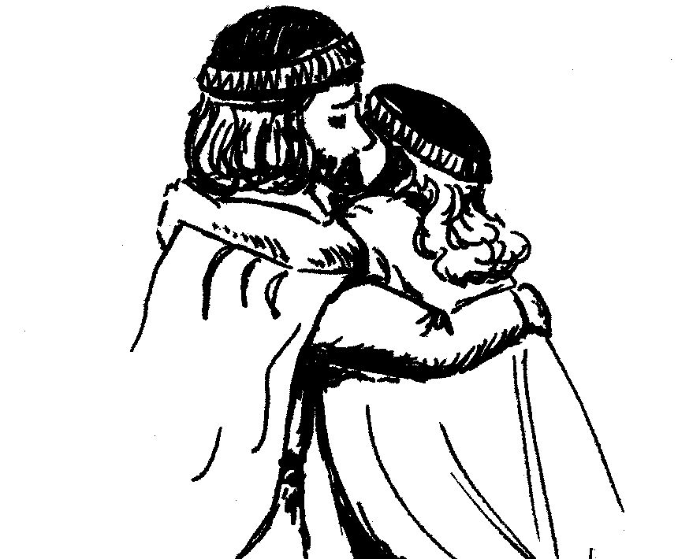
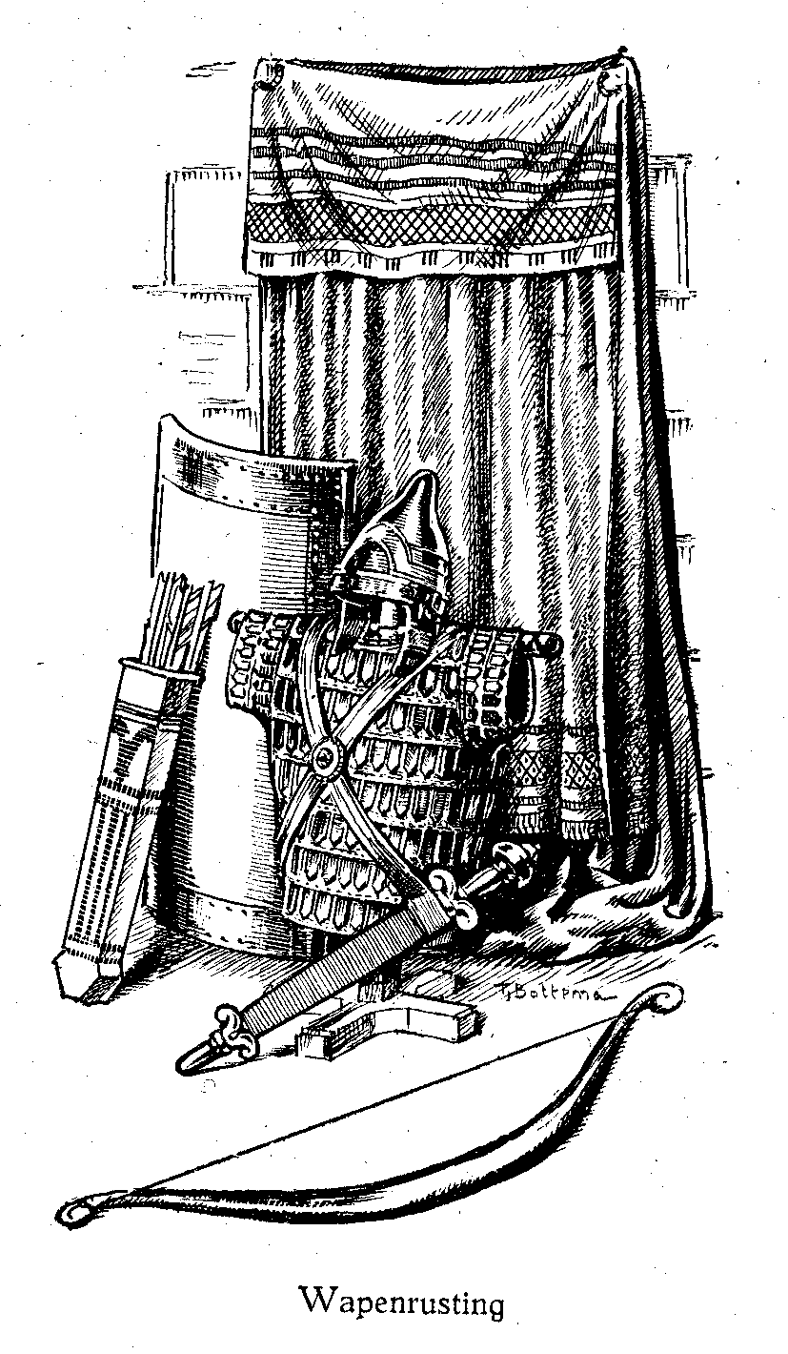
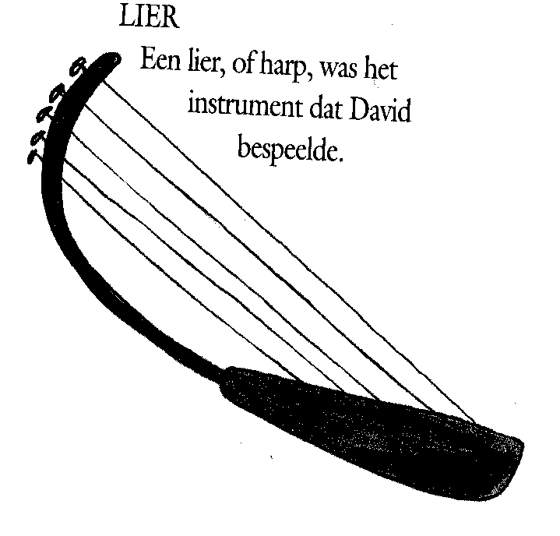
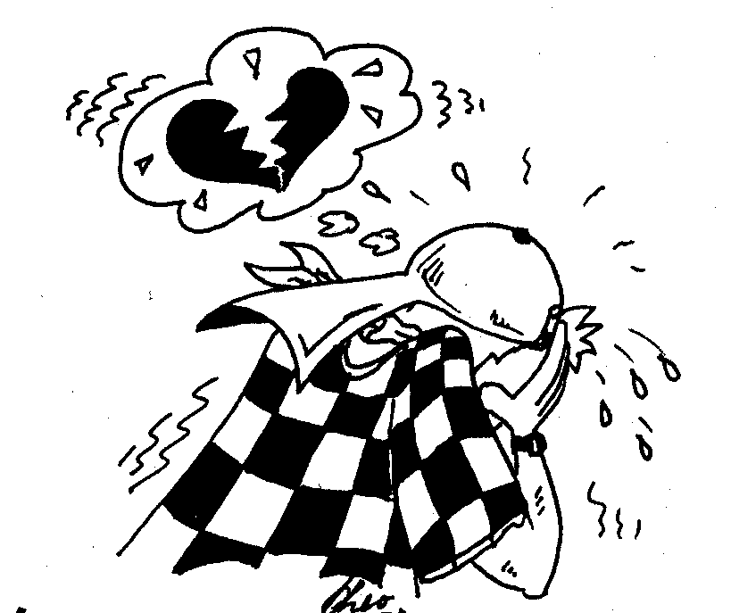
Les 2: Haat en vriendschap.

David en Jonathan, de zoon van koning Saul, waren heel goede vrienden. Het gaat goed met David, want
de HERE God helpt hem bij wat hij doet. Saul maakte hem zelfs
legeraanvoerder. Maar toen Saul hoorde hoe de mensen David toejuichten,
werd hij bang dat David eens in zijn plaats koning zou zijn. Toen David
weer eens op zijn harp muziek voor hem maakte,
werd Saul razend en gooide een speer naar hem om
hem te doden. Maar dat mislukte.
Het gebeurde nog een keer en toen vluchtte David uit
het paleis. Saul stuurde knechten naar het huis van
David. Davids vrouw, Michal zei tegen David: ‘Vlucht,
anders word je zeker gedood.’ Ze legde een beeld in
Davids bed en zei tegen de knechten van de koning
dat hij ziek was. Maar de knechten zagen dat er een beeld in het bed lag
en Saul begreep dat David gevlucht was.
Niemand weet precies waar David zit. Soms spreekt hij ergens buiten de
stad af met Jonathan. ‘Je vader zoekt me. Hij wil me doden,’ zegt David
tegen Jonathan. ‘Als hij zoiets van plan was, dan zou ik het toch moeten weten,’ zegt Jonathan. ‘Nee,’ zegt David, ‘want jouw vader, koning Saul, wéet heel goed dat wij vrienden zijn en daarom zegt hij niet tegen jou dat hij mij wil doden.’
Dan maken ze een plan om erachter te komen. Jonathan zegt: ‘Morgen komen er
veel mensen eten. Er is een feest, dan zal ik het vragen. Na het feest kom ik hier terug. Jij moet je dan niet laten zien, want ik kom met mijn knecht. Ik zal gaan schieten met pijl en boog. Als ik tegen de knecht zeg: ‘De pijlen liggen hier vlakbij’, dan kun je weer terug komen. Maar als ik zeg: ‘De pijlen liggen ver weg’, dan moet je niet terugkomen.’
Zo spreken ze het af en Jonathan gaat terug naar het paleis.
Het is zoals David dacht: hij zal moeten vluchten. Hij is niet veilig in de buurt
van koning Saul.
Wat erg is dat, niet meer terug naar huis, denkt David. En nog erger...
Jonathan nooit meer zien.
‘Ook al zien we elkaar misschien nooit meer terug, David,’ zegt Jonathan,
‘we blijven vrienden. We vergeten elkaar nooit!!! En de HERE God is bij ons,
bij jou en bij mij, wat er ook gebeurt!’
David en Jonathan omhelzen elkaar; ze geven elkaar een kus. ‘God zal je helpen,’ zeggen ze tegen elkaar en dan gaan ze allebei een andere kant op...

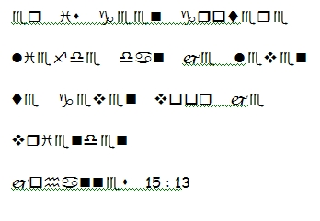
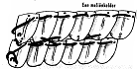
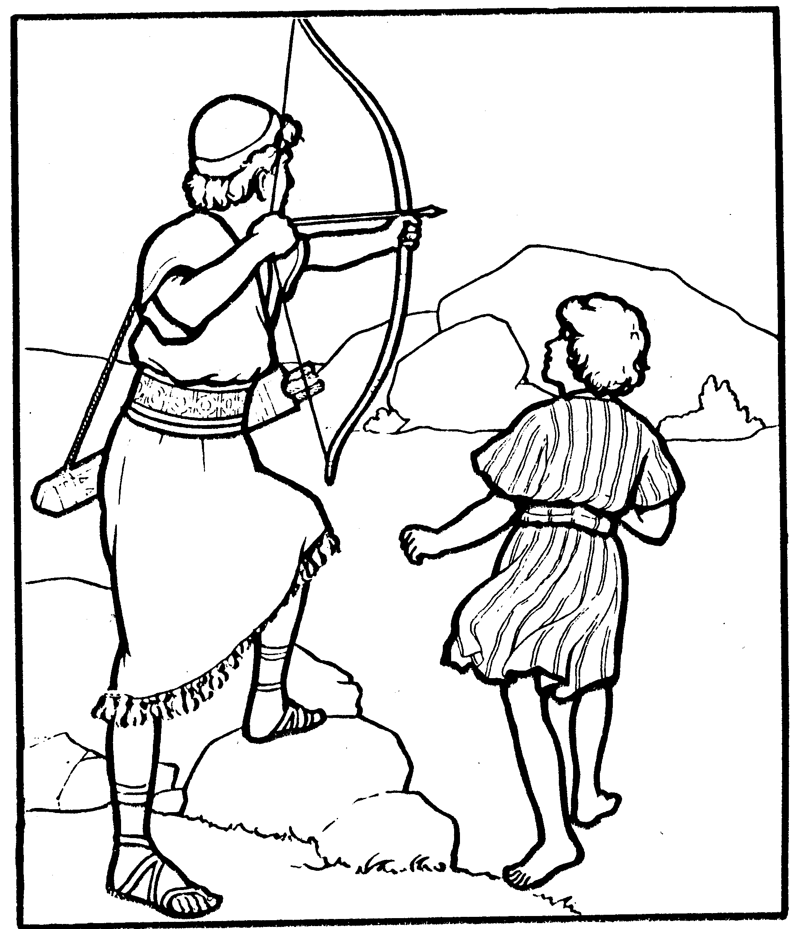
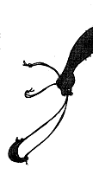
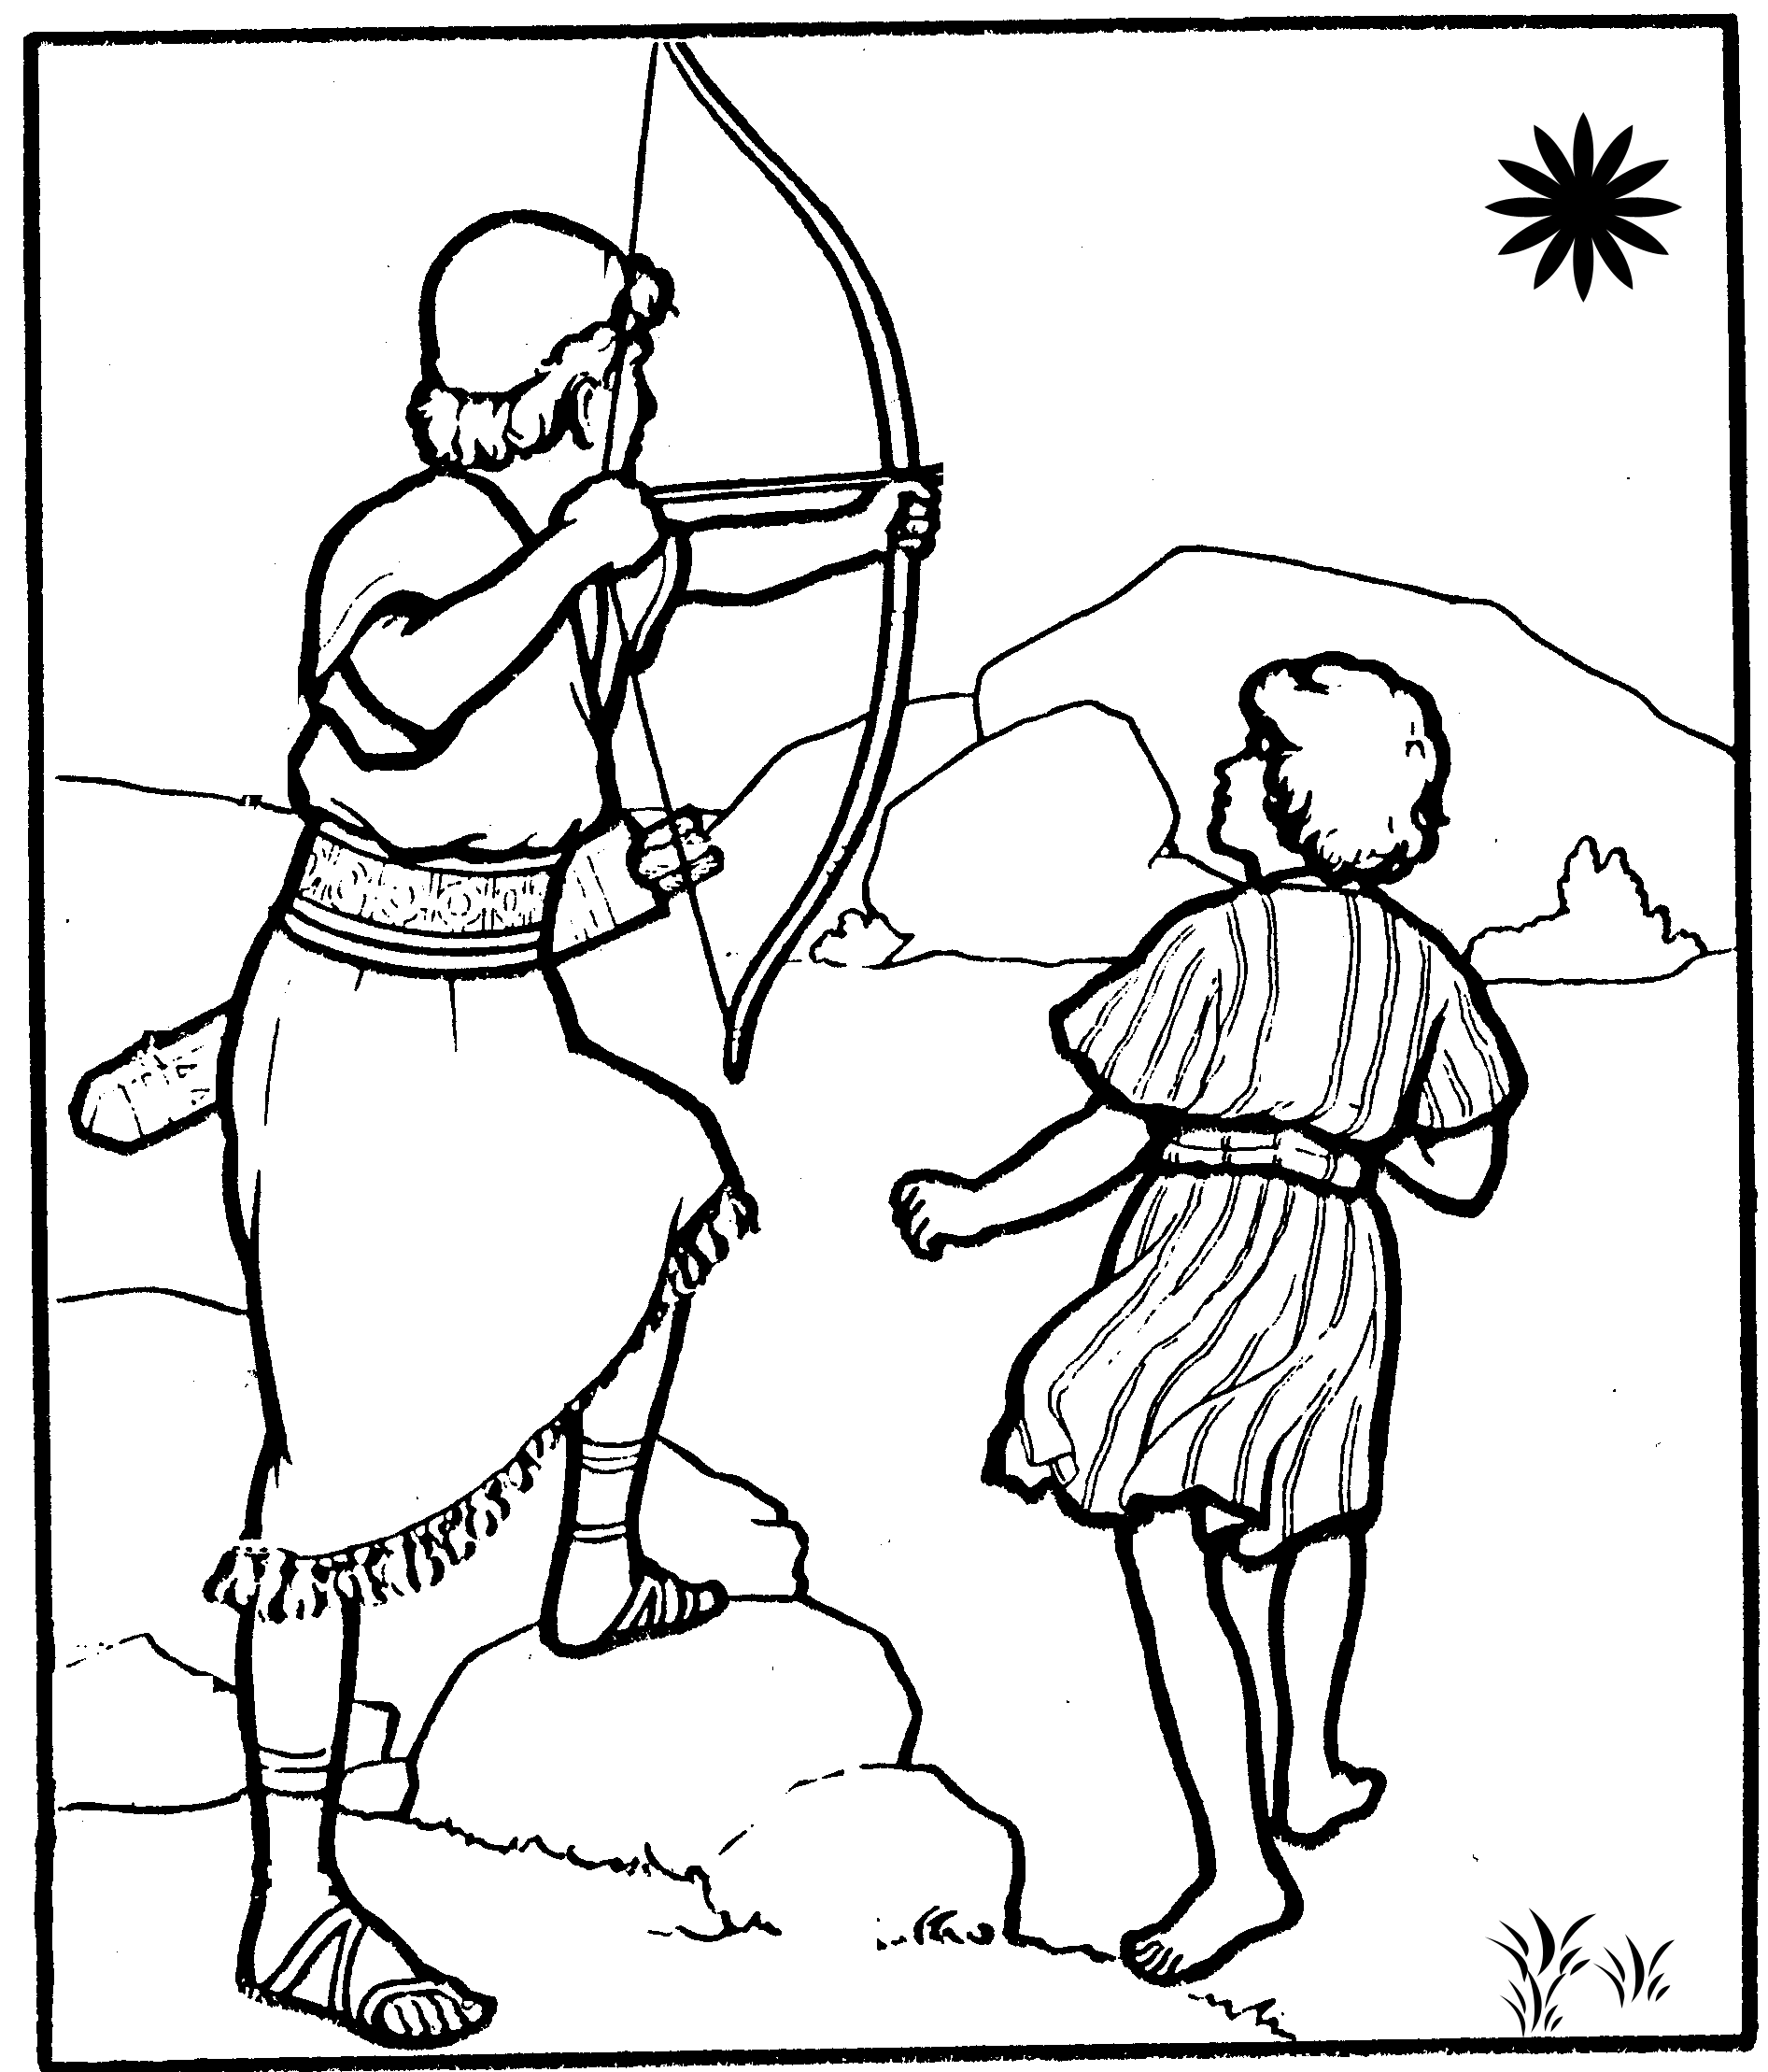

Zoek de acht verschillen in deze plaatjes.

Ontcijfer dit geheimschrift!
Jezus deed deze uitspraak over
liefde

Dit staat er ………….……………………..…………………………………………………………………………………………………………
…………………………………………………………………………………………………………………………………………………………………….

De code
Wapens.
Voor gevechten van man tot man
gebruikte men bijlen, stokken en zwaarden.
Voor lange afstandsaanvallen: slingers, speren, pijl en boog.
De pijlen werden van riet gemaakt met metalen uiteinden.
Ter verdediging: een maliënkolder (metalen ‘schubben’ die aan elkaar geregen zijn) en schilden (een houten frame bedekt met leer)

